МУНИЦИПАЛЬНОЕ БЮДЖЕТНОЕ ДОШКОЛЬНОЕ ОБРАЗОВАТЕЛЬНОЕ УЧРЕЖДЕНИЕ
« ДЕТСКИЙ САД № 128 КОМБИНИРОВАННОГО ВИДА»

КИРОВСКОГО РАЙОНА Г.КАЗАНИ

Опыт работы городского этапа конкурса
“Учитель года города Казани- 2018” в номинации
“Воспитатель дошкольного образовательного учреждения- 2018”

«Использования новых цифровых технологий в практической деятельности дошкольного образования»

Подготовила воспитатель:
Талипова Марина Валентиновна

Казань 2018 г.

«Если мы будем учить сегодня так, как мы учили вчера, мы украдем у наших детей завтра».
Джон Дьюи, педагог и философ.

Система образования постоянно предъявляет новые требования к воспитанию и обучению подрастающего поколения, внедрению новых подходов, которые должны способствовать не замене традиционных методов, а расширению их возможностей. Основные принципы дошкольного образования по ФГОС, говорят, что построение образовательной деятельности должно осуществляться на основе индивидуальных особенностей каждого ребенка, при котором сам ребенок становиться активным в выборе содержания образования, становиться субъектом образования. Поэтому в 2016 году на базе нашего учреждения прошел цикл методических объединений под общим названием «Использование современных ИКТ в ДОУ». Один из вопросов, который был затронут в этой теме и очень заинтересовал меня, был посвящен проблеме «Гаджет: польза или вред?».
Что мы представляем себе, когда слышим слово «гаджет»? Айфон последней модели? Очки виртуальной реальности? Или, может быть, навороченную летающую доску из фильма «Назад в будущее»? Согласно определению, которое даёт нам Википедия, гаджет – это небольшое устройство, предназначенное для облегчения и усовершенствования жизни человека. Гаджеты широко распространены в самых разных сферах.
Переработав множество литературы, мне захотелось научиться использовать гаджеты в положительном ключе, найти такие варианты электронных образовательных технологий, которые будут способствовать активизации познавательной и творческой направленности дошкольников.
Я определила цель: интегрирование контента приложений в программу дошкольного образования.
Сформулировала задачи:
-использование цифровых технологий, как средства повышения активизации познавательной и творческой направленности дошкольников.
-определение возможностей новейших информационных технологий при формировании информационной культуры дошкольников.
Некоторые из них я нашла среди разработок фирмы Apple. Мой выбор был сделан в их пользу потому, что они помогают реализовать современный деятельностный подход к обучению. Я поняла, что с их помощью можно создать особое пространство учебной деятельности, в котором ребенок постепенно научится ориентироваться в материале и выбирать собственные способы его освоения. Моей же основной задачей в дальнейшем станет корректировка зоны ближайшего развития воспитанника через прослеживание уровня его продвижения в теме.
Воспитательно-образовательный процесс в нашем детском саду и в моей группе, конечно, строится через создание тематических проектов, одним из которых является долгосрочный квестовый проект под общим лозунгом «Берегите природу!» с множеством «станций»: «Берегите животных», «Берегите птиц», «Берегите деревья», «Берегите воду», «Берегите почву», «Берегите воздух».
Одной из самых ярких и запоминающихся «станций» этого эко-проекта стала станция «Берегите животных». Я понимала, что должна осуществить оптимальный выбор материала и целесообразность применения той или иной технологии для решения воспитательно-образовательных задач проекта.
Я остановилась на следующем:
-настоящие археологические раскопки останков исчезнувших животных,
-дидактическая игра «В гости к динозаврам» (развитие речи, памяти, мышления),
-интеллект- карты (развитие творческих и речевых способностей),
-технология «Метод фокальных объектов» (развитие фантазии и воображения),
-модифицированный карты Проппа по типу «Волшебные или чудесные вещи» (творческое воображение, для создания необычных животных)
- оживающие картинки динозавров.
Но по-настоящему насыщенным, зрелищным и запоминающимся этот этап проекта стал благодаря работе с оживающими картинками приложения Unibora Dino. При помощи этого приложения я получила большой эмоциональный отклик от детей, т.к. они детально в ожившей реальности смогли рассмотреть животных, которых не могут встретить в свободных природных условиях. Также в ходе использования данной программы, вышеперечисленных технологий и игр, занятия-путешествия носили интегрированный характер.
Новая разработка компании Apple приложение Unibora Africa подтолкнула меня к созданию целого цикла подпроектов «Животные Африки», которые мы с детьми реализовывали в период с октября по апрель 2017г.:
1. «Удивительный мир Зебры»
2. «Почему у Носорога на носу рог?»
3. «Буйвол- какой он?»
4. «Как согреть Жирафа зимой?».
Хочу сказать, что проект «Берегите природу» проходил параллельно по одним и тем же этапам сразу в двух группах, но разными воспитателями с использованием материалов, методик и технологий по собственному усмотрению.
Проведя постпроектный мониторинг в обеих группах, мы получили следующие результаты.

Педагогическая оценка индивидуального развития ребенка

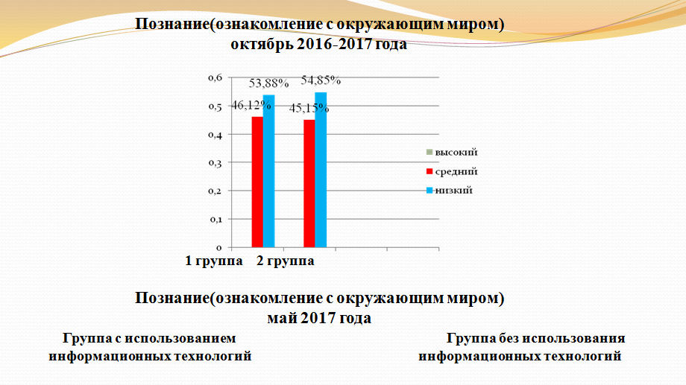
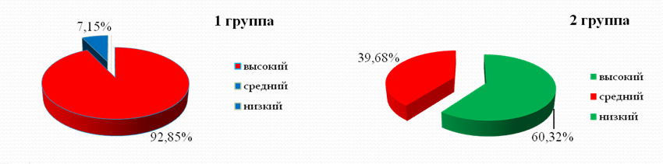Как вы видите, по сравнению с такой же возрастной группой уровень развития по многим показателям гораздо выше.
Долгое время не утихают споры о негативном влиянии гаджетов на ребенка: нарушение психики, задержка речевого развития, повышенная тревожность, возбудимость и даже агрессия, утомляемость и т.д. Но согласитесь, что нам уже не уйти от них. Следовательно нам, воспитателям, необходимо сделать так, чтобы дети не просиживали часами перед экранами компьютеров, айфонов и планшетов. Как? Прежде всего подбирая умные приложения для достижения целей и задач в образовательном процессе и постепенно, чтобы не было у малышей нервных срывов, уводя от мониторов, к которым дети привыкают еще находясь в утробе матери, к таким гаджетам как игрушки STEАM (наука, технология, инженерия, искусство и математика). Они поощряют детей узнавать о научных и математических принципах, дающая умение решать проблемы и внедрять инновации, мыслить нестандартно. В будущем появятся профессии, которых сейчас ещё нет, они будут связаны с высокими технологиями и производствами на стыке разных научных областей. Поэтому следующим этапом своей работы по теме «Гаджеты и дети» я наметила освоение парциальной модульной программы «STEM-образование детей дошкольного возраста», направленной на развитие интеллектуальных способностей в процессе познавательной деятельности и вовлечения в научно-техническое творчество. В данный момент я работаю над созданием многофункционального приложения, которое будет работать в системе всех педагогов как воспитателей, так и специалистов. Например, создание в он- лайн режиме «Путешествия по Казани» используя панорамные снимки яндекс-карты.
Я как педагог- практик считаю, что творческим педагогам, стремящимся идти в ногу со временем необходимо изучать возможности использования и внедрения новых цифровых технологий в свою практическую деятельность, быть для ребёнка проводником в мир новых технологий, формировать основы информационной культуры его личности. Поэтому в своей работе я активно пользуюсь новейшими информационными технологиями, но только для того, чтобы расширить, углубить знания детей, которые они не получат в повседневной жизни. Поскольку считаю, что именно взрослый стимулирует ребенка к обучению.
Ресурсы:
1. http://detionline.com
2. http://ippdrao.ru/samorg.php электронный сборник «Цифровое поколение» и педагогические реалии совреме ннойРоссии : научно-практическая интернет-конференции с международным участием (Москва, ноябрь-декабрь 2016 г.) / Под ред. М.Р. Мирошкиной, Е.Б. Евладовой, С.В. Лобынцевой. — М.: ФГБНУ «Институт изучения детства, семьи и воспитания РАО», 2017.
3. https://cyberleninka.ru Усольцева, И.В. Воспитательные риски как фактор развития детей и подростков в современном обществе / И.В. Усольцева //Личность в изменяющихся социальных условиях: сборник статей II международной научно- практической конференции (Красноярск, 6-8 ноября 2013 г.) ред.кол. : Е.В. Гордиенко (отв. ред.) [и др.] ; КГПУ им. В.П. Астафьева. — Красноярск, 2013. — 10-17.
4. Актуальные социально-психологические проблемы современного воспитания: Сборник научных статей / Под ред. И.В. Усольцевой. – М.: Институт семьи и воспитания РАО, 2011. - 114 с.
5. http://www.liveinternet.ru «Как развивать ребёнка с клиповым мышлением».
6. http://vospitateljam.ruПроектирование образовательного процесса
на основе принципа интеграции образовательных областей
и различных видов детской деятельности

7. Каушкаль О. Н., Карпеева М. В., Богданова Т. Л. «Формирование целостной картины мира. Познавательно-информационная часть, игровые технологии. ФГОС» Издательство: "Центр педагогического образования" (2015).

